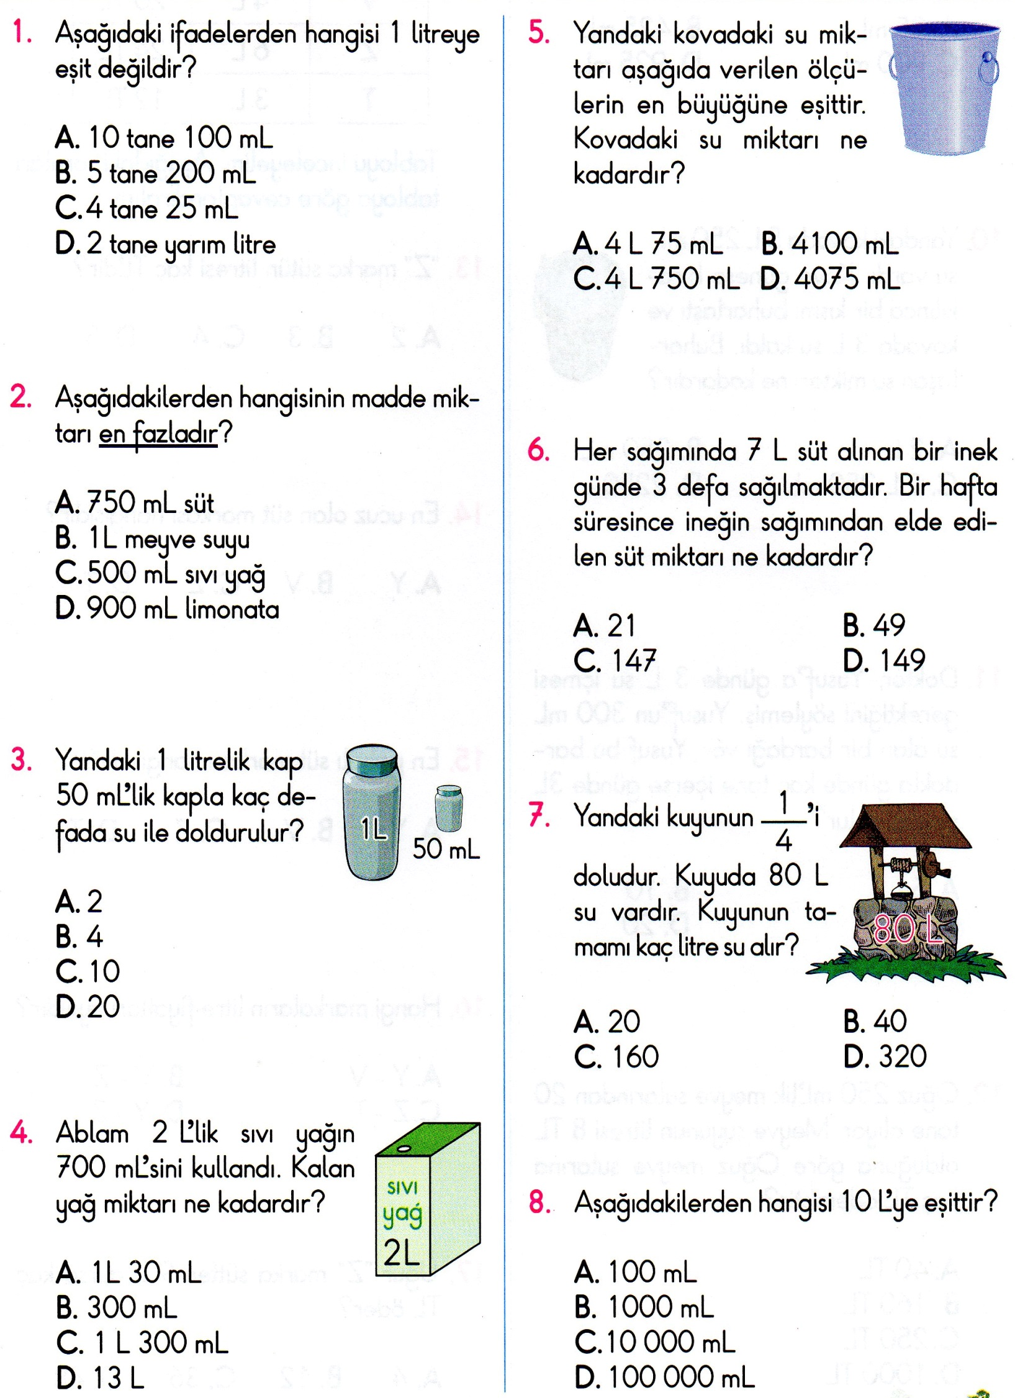
SIVI ÖLÇÜLERİ - DEĞERLENDİRME

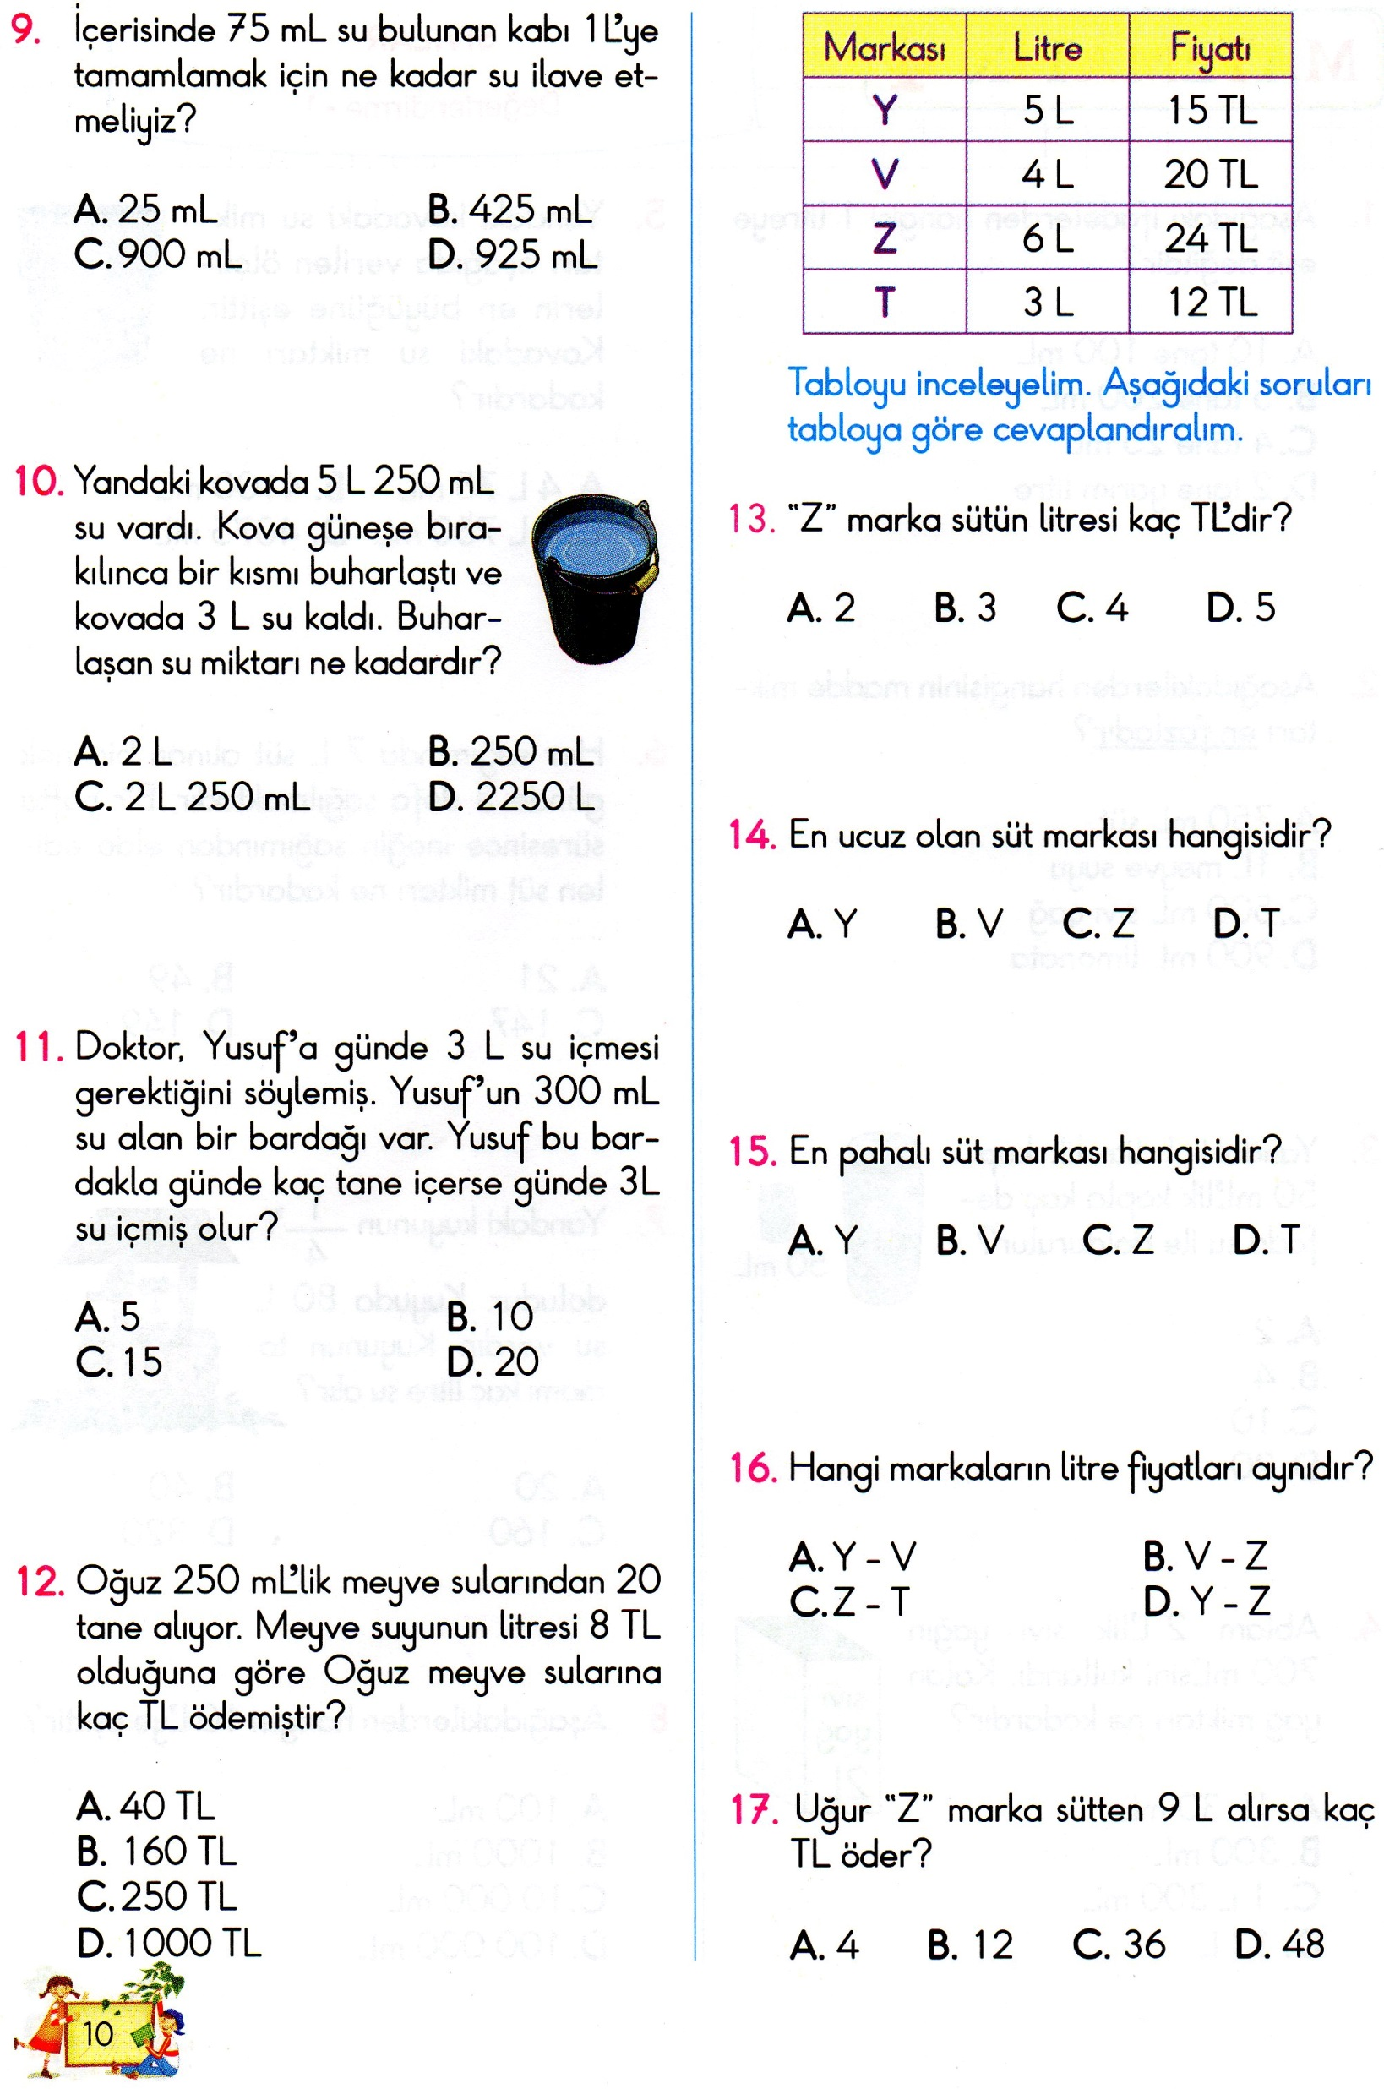

FEN VE TEKNOLOJİ

TÜRKÇE
ÖĞRETMENE SAYGI
Tatlı bir ilkbahar sabahı.Fatih Sultan Mehmet, beyaz atına binmiş; ordusunun önünde, İstanbul'a ilk defa giriyor. Sağında, solunda hocaları: Ak Şemsettin, Molla Hüsrev, Molla Gürani. Şehir halkı, caddelerin iki yanına yığılmış; heyecanla Türk ordusunu karşılıyor.
Bu sırada halkın arasından birçok kimse, ellerindeki çiçek demetlerini padişaha sunmak için ortaya atılıyorlar. Hepsi de ak sakalıyla, ağır duruşuyla Ak Şemsettin'i padişah sanarak çiçekleri ona vermeye çalışıyor. Ak Şemsettin, atını geri çekiyor, göz ucuyla padişahı göstererek,
- Sultan Mehmet odur, çiçekleri ona veriniz, demek istiyor.
Fatih de çiçeklerle kendisine doğru yürüyenlere Ak Şemsettin'i göstererek,
- Gidiniz, gene ona veriniz, Sultan Mehmet benim; ama o benim hocamdır, diyor.
Feridun Fazıl Tülbentçi
İlk beş soruyu metne göre cevaplayınız.
1. Fatih Sultan Mehmet, İstanbul'a kimlerle giriyor? A. eşiyle B. Halkla C. hocalarıyla D. Ailesiyle

2. Fatih'i ve ordusunu halk nasıl karşılıyor? A. heyecanla B. Öfkeyle C. korkuyla D. Üzülerek

3. Birçok insanın ortaya atılmasının sebebi nedir?
A.Hocasına çiçek vermektir. B.Padişaha çiçek vermektir. C.Padişahın elini öpmektir. D.Padişahtan yardım istemektir.

4. Fatih, çiçeklerin niçin Ak Şemsettin'e verilmesini istiyor?
A.İstanbul'un zenginlerinden olduğu için B.arkadaşı olduğu için C.ordunun komutanı olduğu için D.hocası olduğu için

5. "Gidiniz, gene ona veriniz, Sultan Mehmet benim; ama o benim hocamdır, diyor." sözüyle anlatılmak istenen nedir?
A. dostluğun önemi B. eğitimin önemi C. öğretmene verilen değer D. arkadaşlığın değeri

8-“Teyzemler, Ecelerle birlikte Karabaşı sevmeye geldiler.” Tümcesinde numaralanmış sözcüklerden hangisinde kesme işareti kullanılmalıdır? A) 1 B) 2 C) 3 D) 4

9- Aşağıdakilerden hangisi ad değildir? A) Vatan B) Bayrak C) olacak D) gül

10-Aşağıdaki tümcede anlam karışıklığını önlemek için hangi sözcükten sonra virgül konulmalıdır?
“çocuk tatlıcıdan üç tatlı aldı.”
A) tatlı B) üç C) tatlıcıdan D) çocuk

11-Aşağıdaki seçeneklerden hangisinde “mi” yanlış yazılmıştır?
A) Babasıyla mı gelmiş? B) Çok mu çalıştın? C) Kardeşini ara mışmı? D)Hemen geliyor musunuz?

12-Düşmek” kelimesi hangisinde gerçek anlamda kullanılmıştır?
A. Mirastan payına bunlar düştü. B. Ansızın bardak elimden düştü.
C. Çocuğun üzerine bu kadar düşme dedim. D. Bu aralar elmanın fiyatı çok düştü.

13-İşleyen demir ışıldar” atasözü ile aşağıdakilerden hangisinin önemi belirtilmektedir?
A. demir B. Parlaklık C. çalışmak D. Güzellik

14-Aşağıdaki kelimeler sözlükteki gibi sıralandığında hangisi en başta yer alır?
A) kapı B. tencere C. çizme D. erik

15-Aşağıdakilerden hangisi çoğul eki almamıştır?
A. arabalar B. elmalar C. kiler D. bayramlar

16-Aşağıdaki cümlelerin hangisinde’ de’ nin yazımı yanlıştır?
A. Bahçede birçok kiraz ağacı var. B. Üşümüşte giyinmiş.
C. Düşündüm de sen de haklısın. D. Bu ülkede herkes bayrağa saygı gösterir

17-"Kedi ( ) köpek ve tavşan beslemeyi bilen birini arıyorum ( ) Sen bilir misin ( )" cümlelerinde ( ) yerine hangi noktalama işaretleri gelmelidir?
A- (,) (.) (?) B. (.) (,) (!) C (;) (!) (?) D. (,) (:) (?)

18-Aşağıdaki cümlelerin hangisinde bir benzetme vardır?
A. Sahada aslanlar gibi oynadı. B. Ahmet topa sert vurmadığından gol olmadı.
C. Sınıfın havası onu rahatsız etti. D. Kartallar her zaman yüksekten uçar

19-Boncuk’un boynundaki tasmayı Orhan Usta tam iki ayda yapmıştı.”cümlesinde kaç özel isim vardır?
A) 1 B) 2 C) 3 D) 5

SOSYAL BİLGİLER
 | Kıtalar | Ülkeler
 | Afrika | Nijer
 | Antartika | Japonya
 | Avrupa | Almanya
 | Kuzey Amerika | Meksika

1-Yukarıdaki tabloda kıtalarla bu kıtalarda bulunan ülkeler eşleştirilmiştir. Buna göre hangi eşleştirme yanlıştır?
A- B- C- D-

I-Sumo güreşçilerinin bulunduğu ülkedir
II-Başkenti Ankara olan ülkedir
III-Kriket oyuncularının bulunduğu ülkedir
2-Yukarıda özellikleri verilen ülkeler sırasıyla hangi seçenekte verilmiştir?
 | I | II | III
A- | Japonya | Türkiye | Avustralya
B- | Türkiye | Japonya | İngiltere
C- | Almanya | Türkiye | Meksika
D- | Türkiye | Avustralya | Japonya

Asya kıtasında yer alan ……………………… başkenti Taşkent şehridir. En sevilen ve en lezzetli yemekleri pilavdır.Bu ülke insanları Doppi adı verilen şapkayı takarlar.
3-Yukarıdaki metinde boş bırakılan yere hangi ülkenin adı yazılmalıdır?
A-Çin B-Brezilya C-Özbekistan D-Yunanistan

4-Aşağıdakilerden hangisi farklı ülkelerde yaşayan insanların ortak özelliklerindendir?
A-Fiziksel özellikleri B-Giyim şekilleri C-Beslenme şekilleri D-Temel ihtiyaçları

5-Aşağıdaki ifadelerden hangisindeki bilgiler yanlıştır?
A-Her ülkenin bağımsızlığını gösteren bayrağı vardır B-Dünyanın her yerinde çocuklar aynı oyunları oynarlar
C-Hava sıcaklığına göre giyilen giysiler farklılık gösterir D-Anneler günü her ülkede kutlanılan özel günlerdendir

6-‘’ Türkiye toprakları hangi iki kıta arasında bulunur?
A-Antartika - Avrupa B-Asya – Afrika C-Asya - Avrupa D-Amerika – Asya

7-Aşağıdaki seçeneklerde Japonya ile ilgili bilgilere yer verilmiştir. Buna göre hangi seçenekteki bilgi yanlıştır?
A-Başkenti Tokyo’dur. B-En ünlü yiyeceklerinden birisi de ‘’Suşi’’dir.
C-Japonya’nın yerel halkına ‘’Kızıldereli ’’ denir. D-Japonya’da ‘’Sumo Güreşi’’ çok sevilen bir spordur.

I-Dünyanın en büyük adasıdır
II-Bu ülkede en sevilen spor dalı ‘’kriket’’tir
III-Kanguruların en fazla yaşadığı ülkedir
8-Yukarıda bazı özellikleri verilen ülke aşağıdakilerden hangisidir?
A-Almanya B-Türkmenistan C-Avustralya D-Çin

9-Aşağıdaki ülke ve başkent eşleştirmelerinden hangisi doğrudur?
A-Japonya – Berlin B-İtalya-Roma C-Fransa- Ankara D-Meksika – Paris

10-Aşağıdaki ülkelerden hangisi Türkiye’ye komşu olan devletlerden biri değildir?
A-İran B-Rusya C-Yunanistan D-Suriye

11-Aşağıdaki özel günlerden hangisi Dünyadaki ülkeler içinde sadece Türkiye’de kutlanır?
A-Anneler Günü B -Kurban Bayramı C-19 Mayıs Spor Bayramı D-Nevruz Bayramı

12-Aşağıdaki komşularımızdan hangisi Avrupa kıtasında yer alır?
A-Irak B-İran C-Yunanistan D-Suriye
13-Aşağıdakilerden hangisi bir ülke ismi değildir?
A-Amerika B-Arjantin C-Avusturya D-Asya

14-Ülkemizde dahil olmak üzere birçok İslam devletinde kutlanan özel gün hangisidir?
A-Kurban Bayramı B-Noel Baba Kutlamaları C-Cumhuriyet Bayramı D-Cadılar Bayramı

15-Mayıs ayının ikinci Pazar günü hangi özel gündür?
A-Babalar Günü B-Anneler Günü C-Yılbaşı D-Noel

16-Aşağıdaki ülkelerden hangisinin kültürü bizim kültürümüze daha çok benzer?
A-Çin B-Azerbaycan C-İtalya D-Meksika

